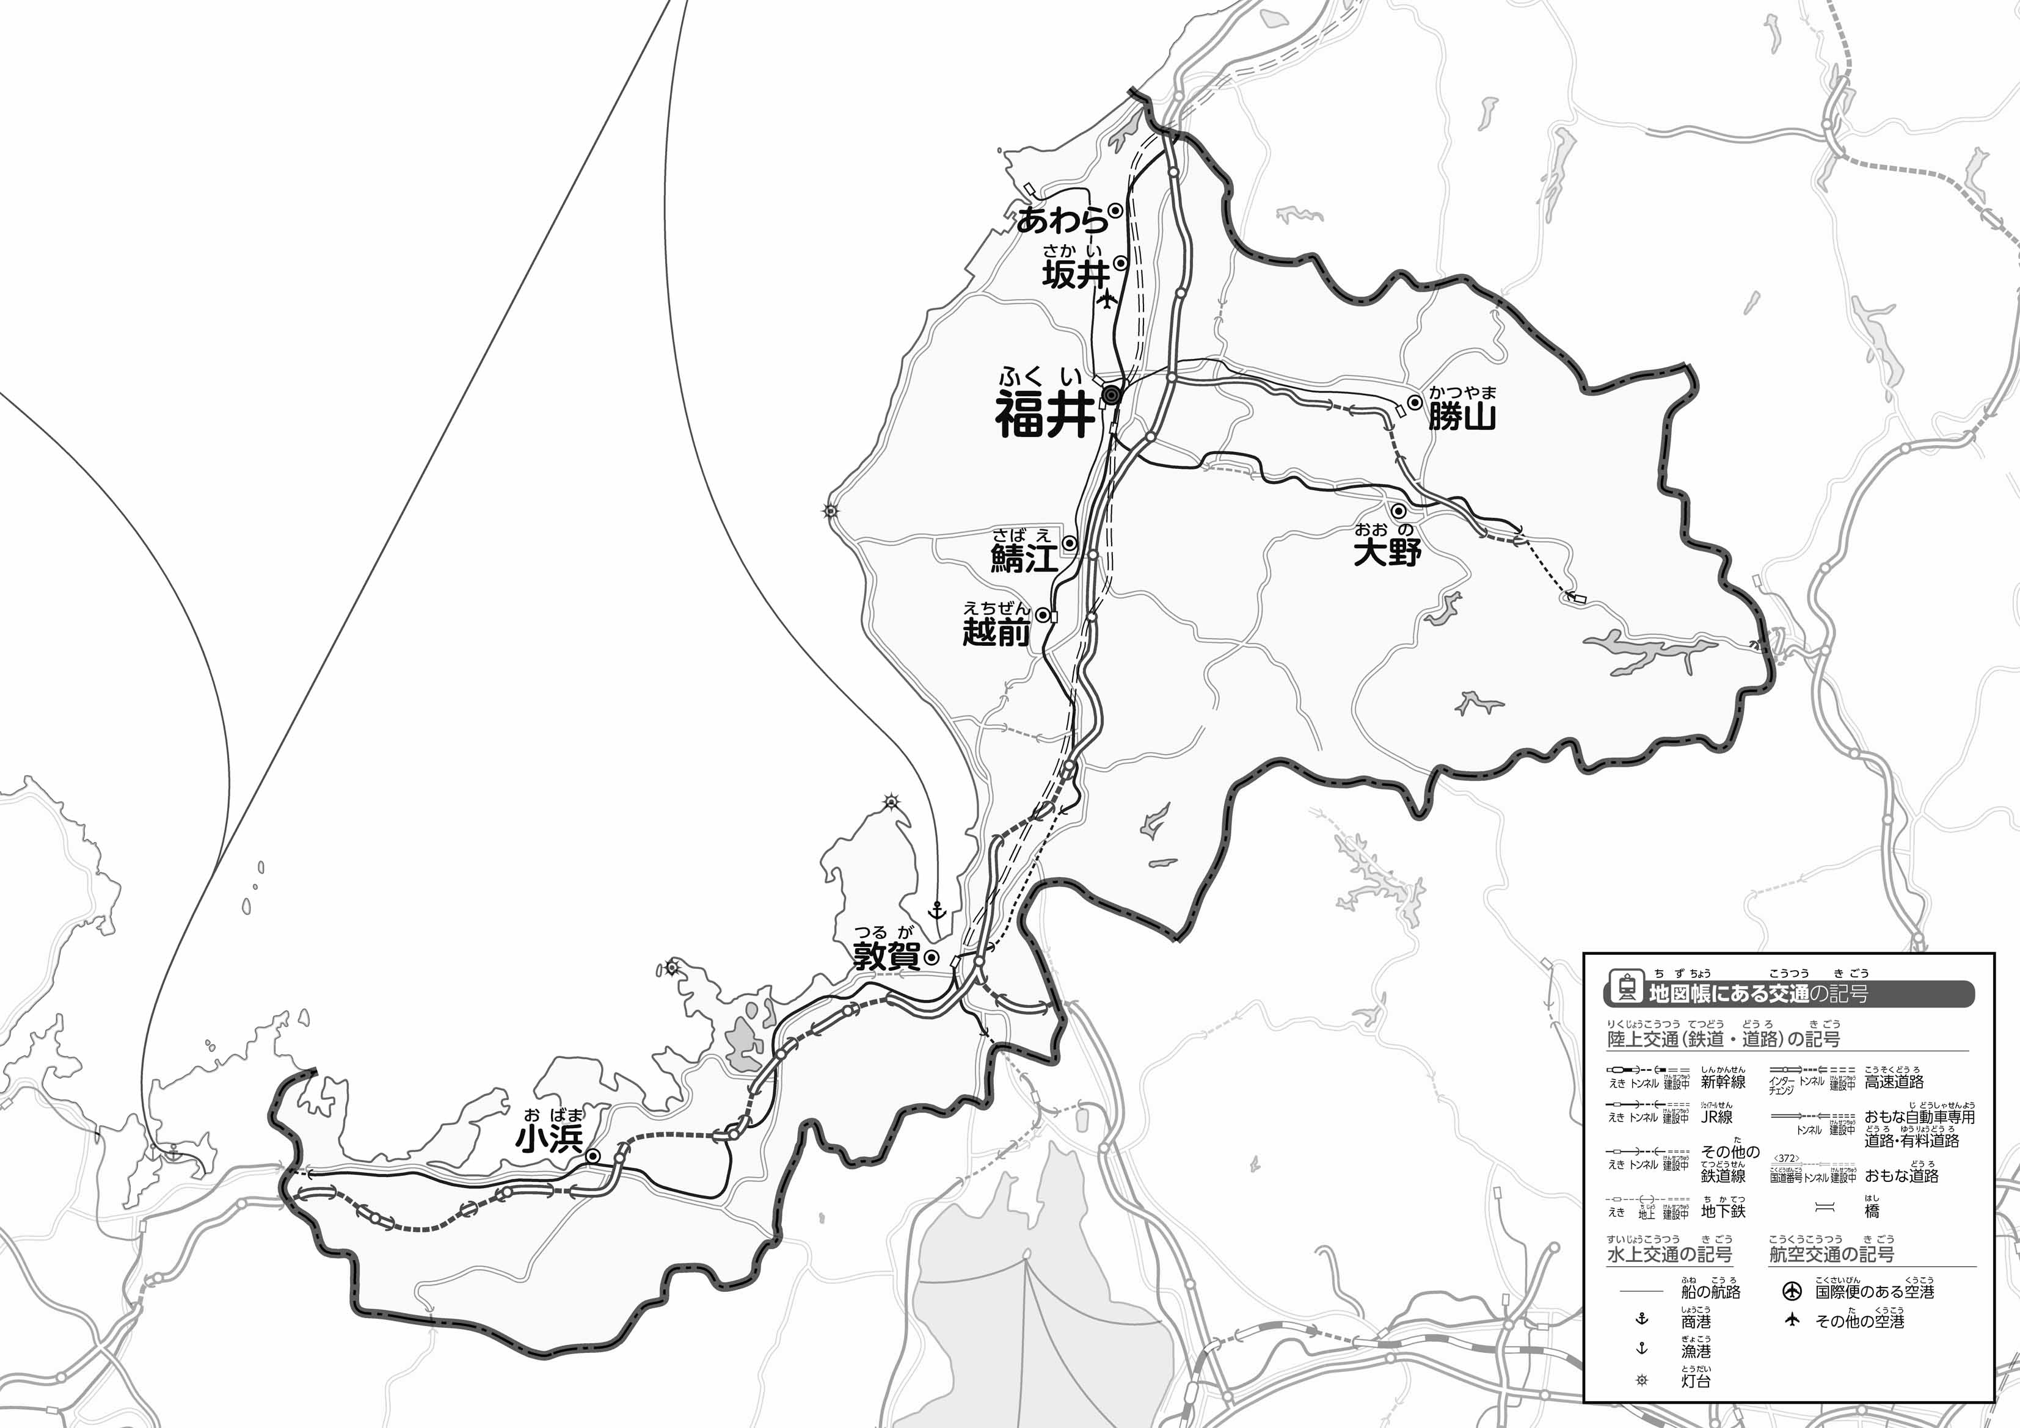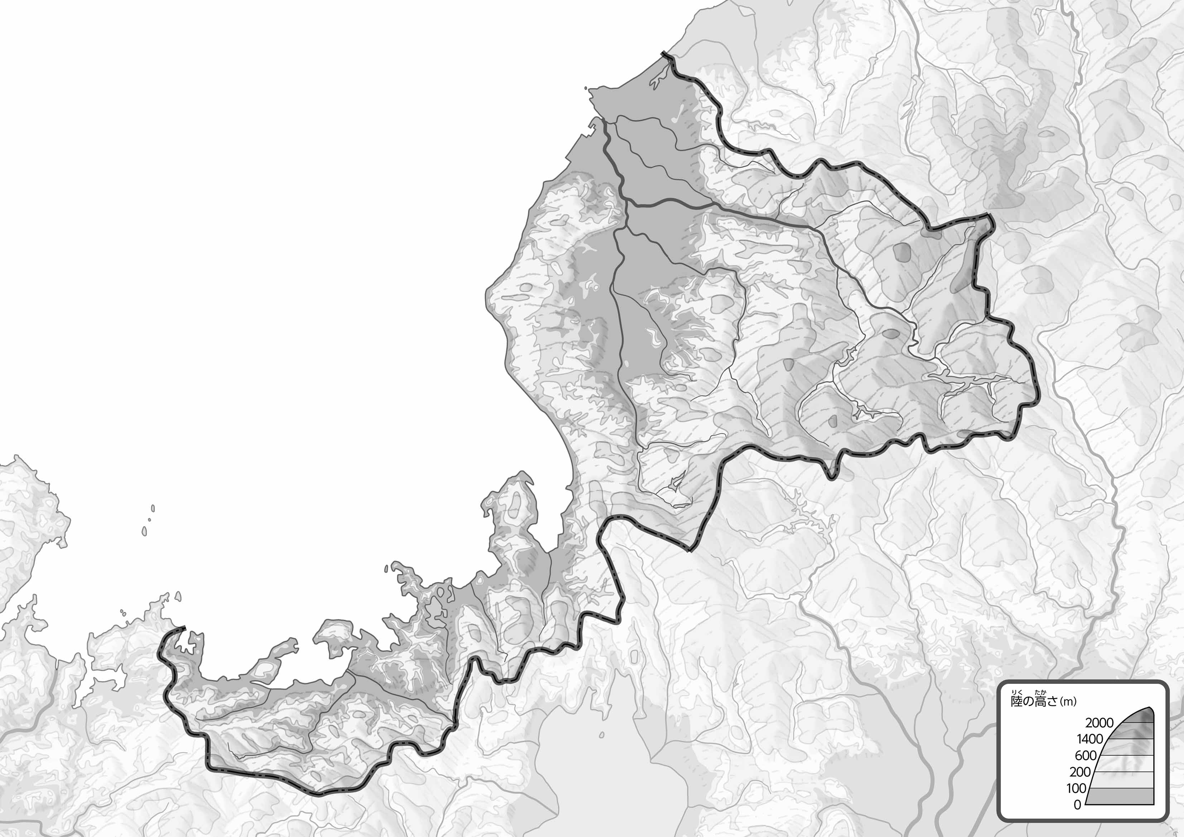

教授用資料

（　　　　　　　　　　）

1. とをでなぞってみよう。また、トンネルがあるを〇でかこんでみよう。
2. の２つのをて、づいたことをの□にいてみよう。

ヒント：高速道路や鉄道はどんなところを通っているのかな？

●のようす

●のようす

47「」をてやってみよう！（・）

1. 100mよりいところをでぬってみよう。